实验报告一

一、实验目的：

掌握常用的DOS目录操作类命令、文件操作类命令以及其它命令的格式及使用方法。

二、实验任务：

1．练习目录操作类命令：MD、CD、RD、DIR、PATH、TREE；

2．练习文件操作类命令：COPY、TYPE、REN、DEL；

3．其它命令：CLS、VER、DATA、TIME。

二、实验过程：

1．目录操作类命令：

（1）MD——建立子目录：

①在C盘的根目录创建名为FOX的子目录：

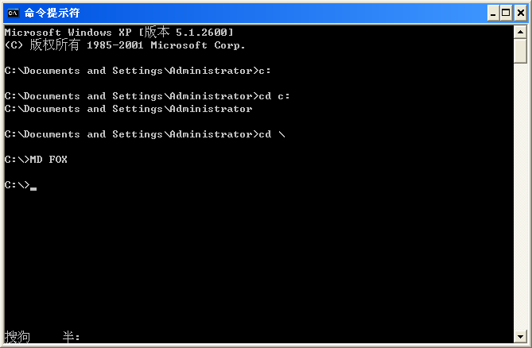

②在FOX子目录下再创建USER子目录：

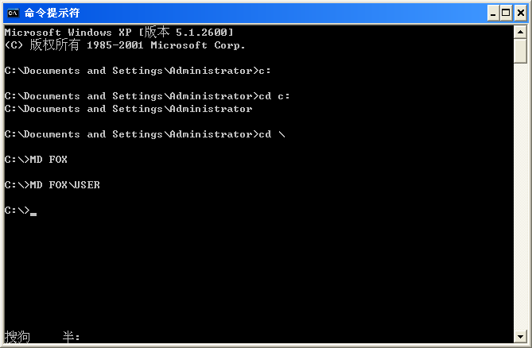

（2）CD——改变当前目录：

①进入到USER子目录：

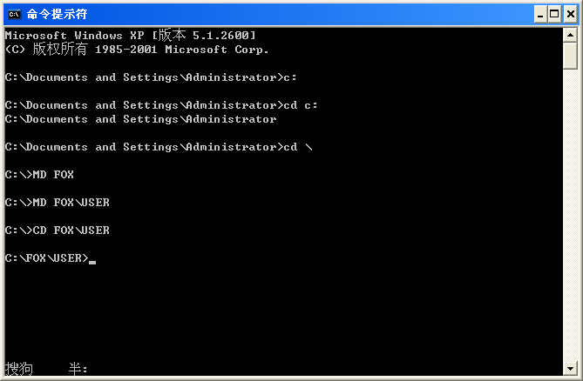

②从USER子目录退回到子目录：

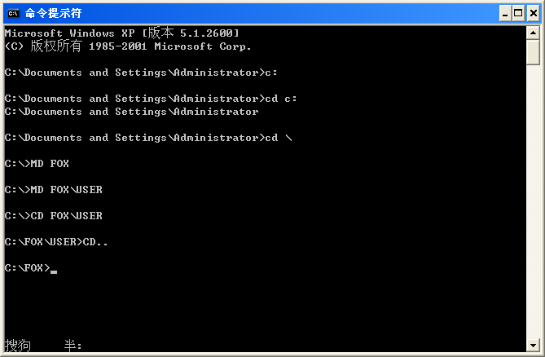

③返回到根目录：

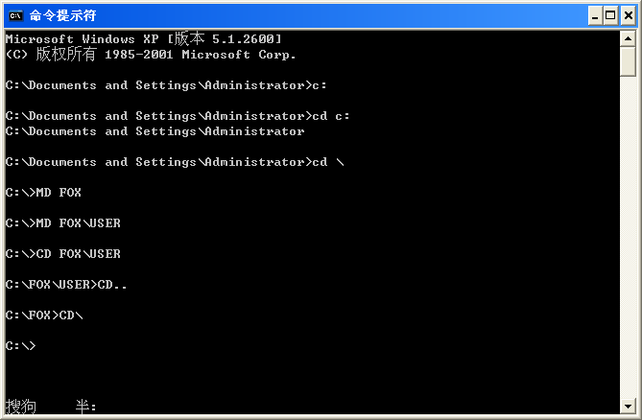

（3）RD——删除子目录：

把C盘FOX子目录下的USER子目录删除，操作如下：

①先将USER子目录下的文件删空：

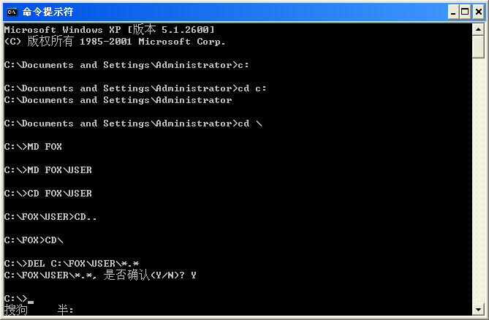

②删除USER子目录：

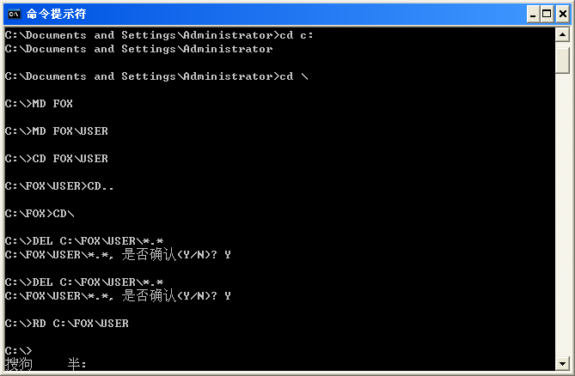

（4）DIR——显示磁盘目录：

①显示C:\WINDOWS目录的内容：

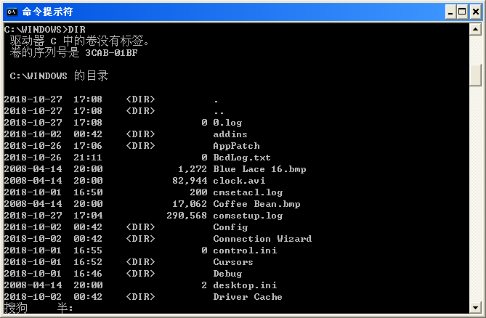

②使用/P参数分面显示目录内容：

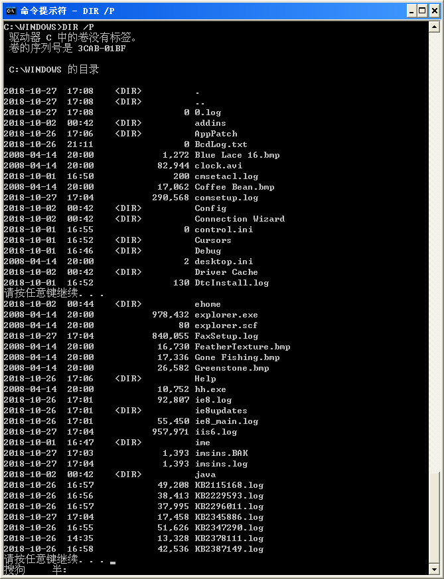

③使用/W参数只显示文件名：

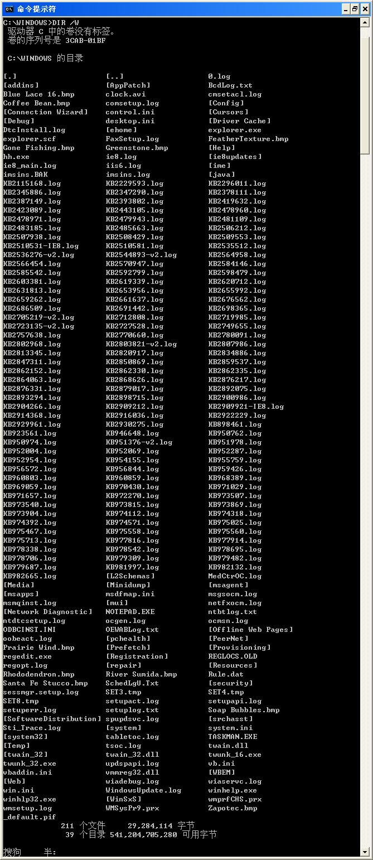

（5）PATH——设置可执行文件的搜索路径：

显示目前所设的路径：

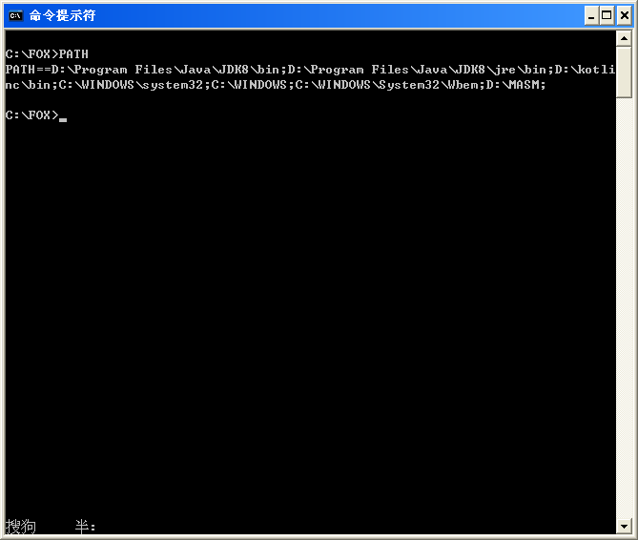

（6）TREE——显示磁盘目录结构：

①显示文件夹的目录结构：

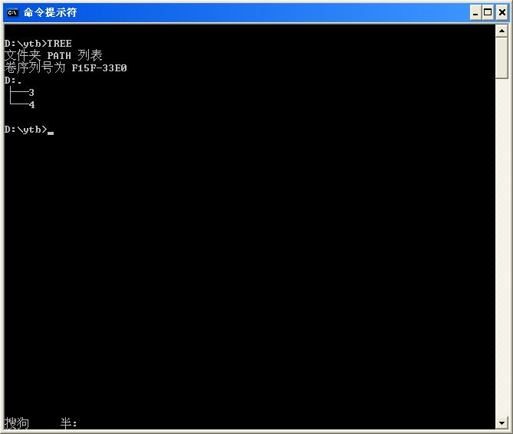

②使用/F参数，显示目录和目录下的文件：

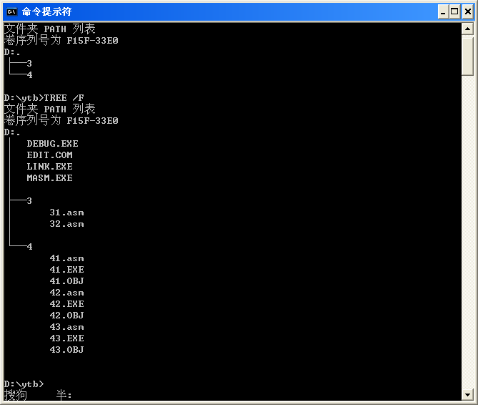

2．文件操作类命令：

（1）COPY——文件复制：

①复制D:\MASM中的所有文件到自己的文件夹：

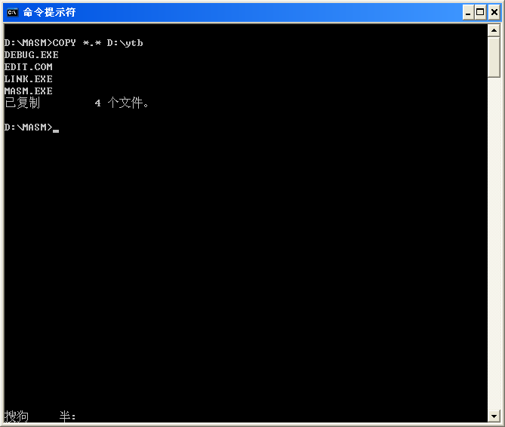

②从键盘上输入数据建立文件：

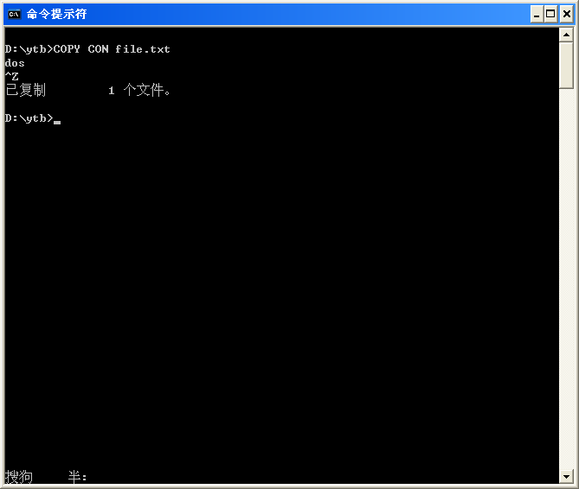

（2）TYPE——显示文件内容：

①显示file.txt的内容：

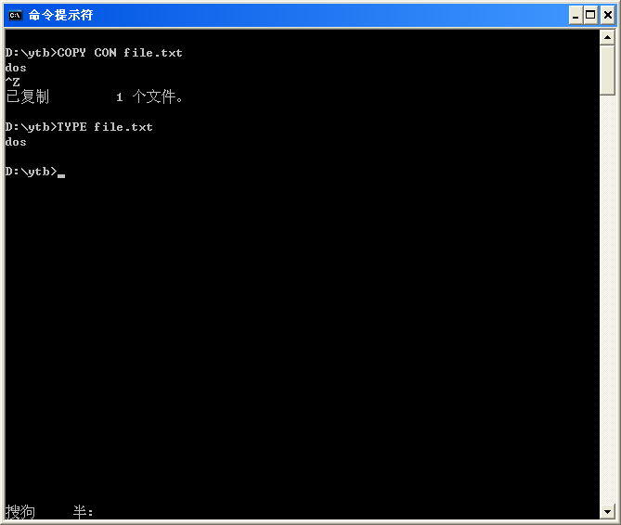

②分屏显示内容：

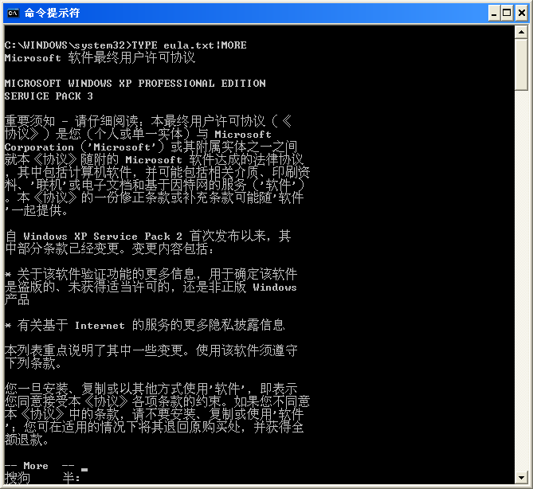

（3）REN——文件改名：

将file.txt改名为test.text：

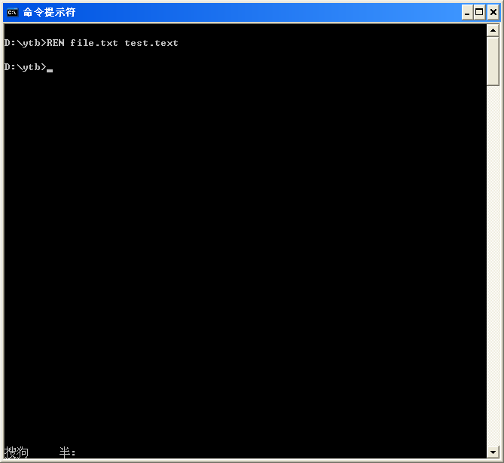

（4）DEL——删除文件：

①删除当前目录下的所有exe文件：

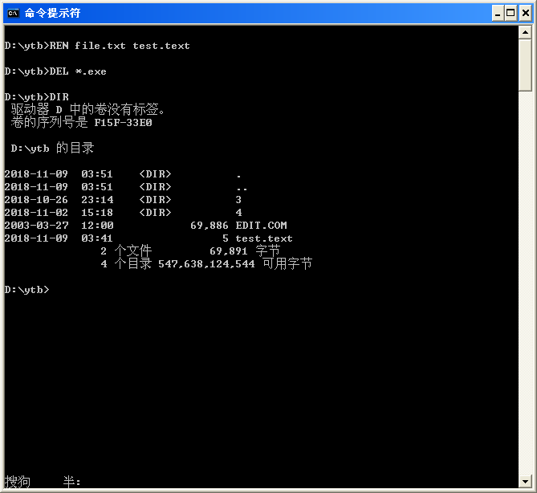

②使用/P参数删除前询问：

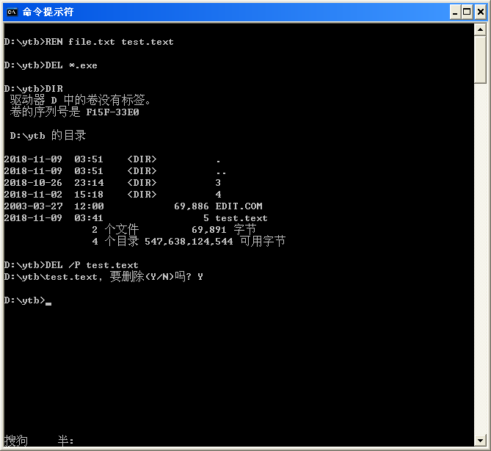

3．其它命令：

（1）CLS——清屏幕：

（2）VER——查看系统版本号：

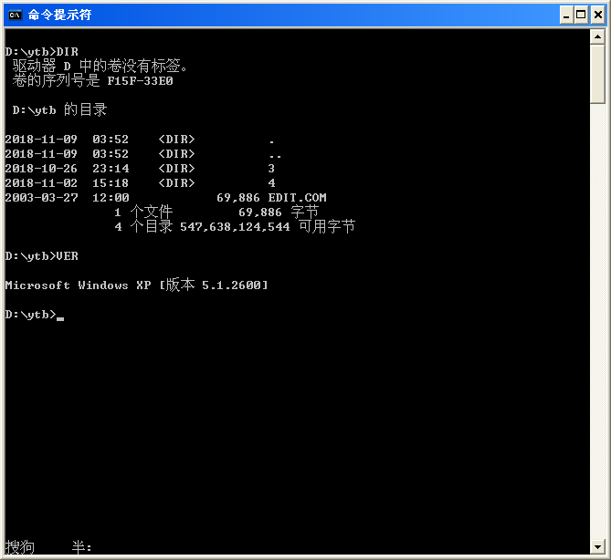

（3）DATE——日期设置：

①设置系统日期为2018年2月1日：

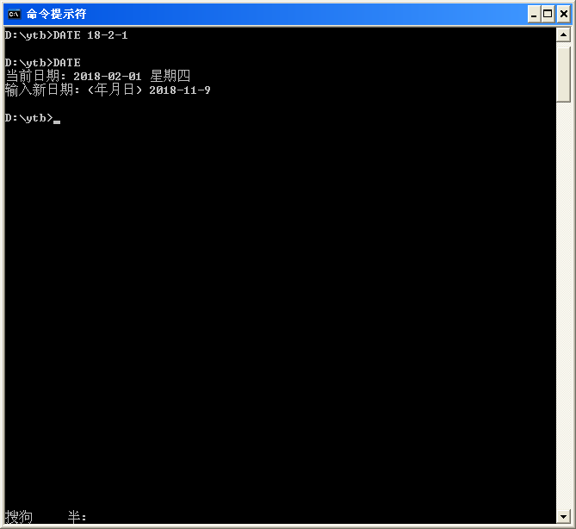

②显示系统时间并设置新日期：



三、实验心得：

通过本次实验，我强化了对DOS命令的理解，学习了一些常用命令（如：COPY命令从键盘输入数据建立文件）不曾使用过的用法，学习这些DOS命令，为进一步学习书写批处理程序让计算机自动解决一些问题做了铺垫，也为后续在Windows下利用DEBUG调试汇编程序奠定了基础。